ĐÁP ÁN VẬT LÍ 11 HKII NĂM HỌC 2016 - 2017

********************************************

 | NỘI DUNG | Điểm
Câu 1 | - Tia khúc xạ nằm trong mặt phẳng tới (tạo bởi tia tới và pháp tuyến) và ở phía bên kia pháp tuyến so với tia tới.  - Với hai môi trường trong suốt nhất định, tỉ số giữa sin góc tới (sini) và sin góc khúc xạ (sinr) luôn luôn không đổi 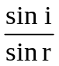 = hằng số. | 0,5  1
Câu 2 | Độ lớn của suất điện động cảm ứng xuất hiện trong mạch kín tỉ lệ với tốc độ biến thiên của từ thông qua mạch kín đó. | 1
Câu 3 | - Tia tới qua quang tâm - Tia ló đi thẳng.  - Tia tới song song trục chính - Tia ló qua tiêu điểm ảnh chính F’.  - Tia tới qua tiêu điểm vật chính F - Tia ló song song trục chính.  - Tia tới song song trục phụ - Tia ló qua tiêu điểm ảnh phụ F’_{n}. | 0,75  0,75
Câu 4 | Lăng kính là một khối chất trong suốt, đồng chất, thường có dạng lăng trụ tam giác. Một lăng kính được đặc trưng bởi : Góc chiết quang A và chiết suất n.  sini₁ = nsinr₁ ; sini₂ = nsinr₂ và A = r₁ + r₂ ; D = i₁ + i₂ – A | 0,5  0,5
Bài 1 | 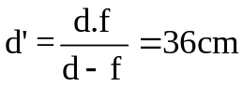  vì d’ > 0 : ảnh thật  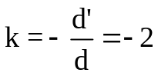 | 0,5  0,25  0,25
Bài 2 | a) 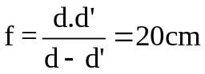  f > 0 : TKHT  d₁ = 30cm  b) d² – 90d + 1800 = 0 ⇒  d₂ = 60cm | 0,75  0,25  0,5
Bài 3 | a) sini_{gh} = 2/3 ⇒ i_{gh} = 42⁰  Để xảy ra pxtp : i > i_{gh} ⇒ i > 42⁰  b) khi i = 30⁰ < i_{gh} = 42⁰ : xảy ra khúc xạ : n.sini = n_{kk}.sinr ⇒ r = 49⁰  i  r  n_{kk}  n  S  R | 0,5  0,25  0,5  0,25
Bài 4 | 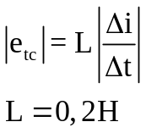 | 0,5  0,5

********************** HẾT **********************

